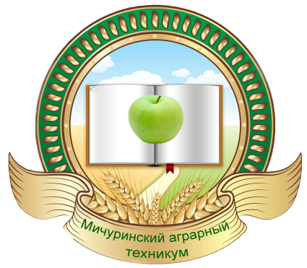
Тамбовское областное государственное бюджетное
профессиональное образовательное учреждение
«Мичуринский аграрный техникум»

ОТЧЕТ
О ПРОВЕДЕНИИ ОБЛАСТНОЙ МОЛОДЕЖНОЙ АКЦИИ
«ТЕХНИКУМ – ТЕРРИТОРИЯ БЕЗ НАРКОТИКОВ»

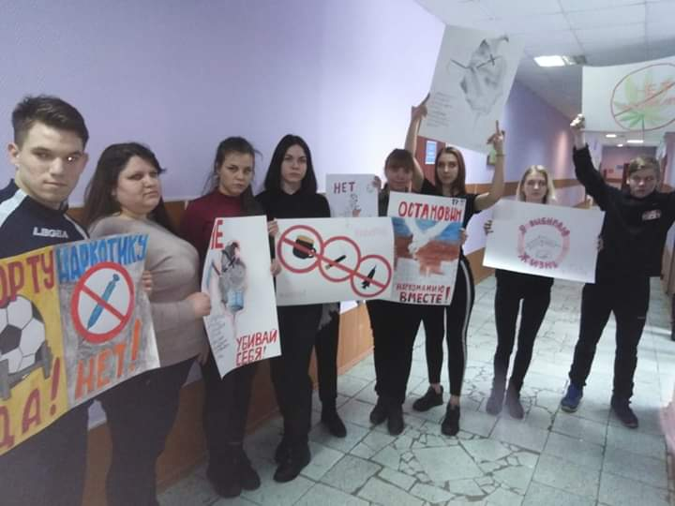

МИЧУРИНСК-НАУКОГРАД 2020
Цель: привлечение внимания студентов, их родителей и педагогических работников к проблеме сохранения здоровья подрастающего поколения, профилактика незаконного потребления наркотических средств и психотропных веществ.
Задачи:
- активизация пропаганды здорового образа жизни среди подростков, ранняя профилактика наркомании;
- укрепление партнерства и взаимодействия между органами государственной власти и волонтерским отрядом, представителями молодежи и старшего поколения в решении проблемы укрепления здоровья подрастающего поколения.
- формирование установок подростков на сохранение и укрепление своего здоровья, на самореализацию в социально позитивных сферах жизнедеятельности
- повышение информированности студентов, их родителей и педагогов о проблеме наркомании;
- повышение мотивации студентов к получению необходимой информации по проблеме наркомании;
- пропаганда преимущества здорового образа жизни.

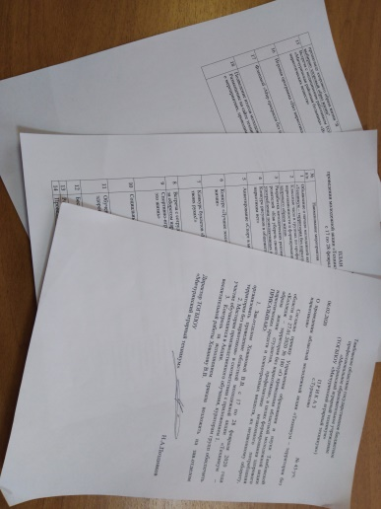
С 17 по 27 февраля 2020 года студенты ТОБПОУ «Мичуринский аграрный техникум приняли участие в областной акции «Техникум – территория без наркотиков». С первых дней акции ребята начали активную подготовку и проведение мероприятий.
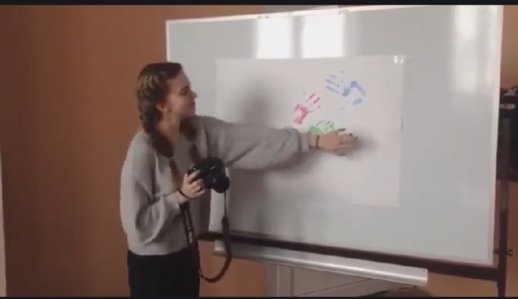
17 февраля в холле техникума прошла линейка, на которой объявили о начале областной акции «Техникум – территория без наркотиков».
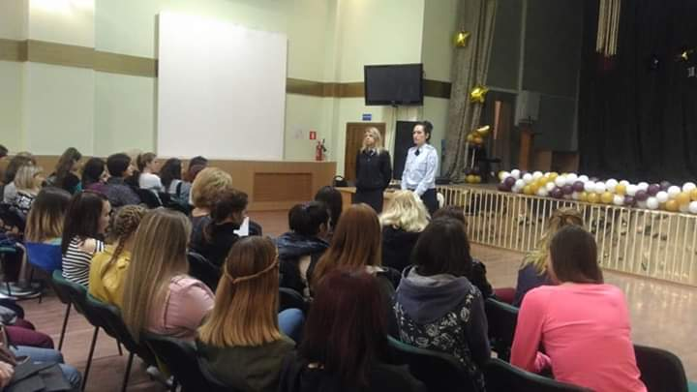
17 февраля волонтерами отряда Дорогою добра был дан старт волонтерской акции #ЖизньБезНаркотиковЯрче. К акции мог присоединиться любой желающий и рассказать, что делает ярко он. https://m.facebook.com/story.php?story_fbid=296930997933987&id=100028512671429
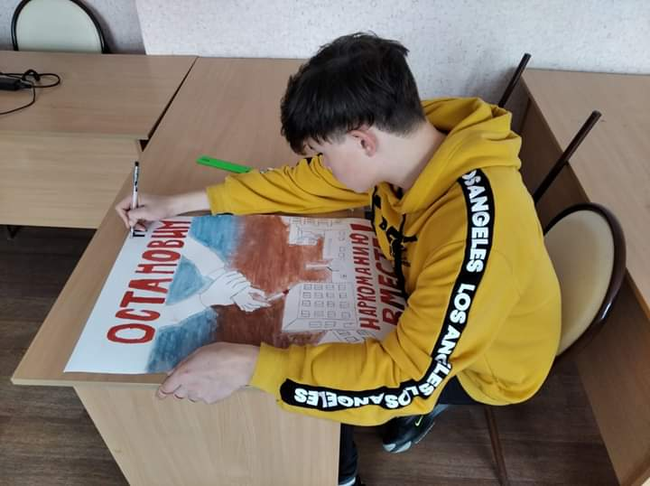
18 февраля прошла встреча с сотрудниками полиции, которые проинформировали ребят о последствиях правонарушений, связанных с употреблением наркотических веществ, а так же их незаконным хранением и распространением.
19 февраля между группами техникума состоялся конкурс рисунков на тему: «Скажем наркотикам нет». С помощью рисунка, методом визуализации, ребята более явно выражали свое отношение к опасной проблеме общества – немедицинское потребление наркотиков и их пагубное влияние на жизнь и здоровье людей.
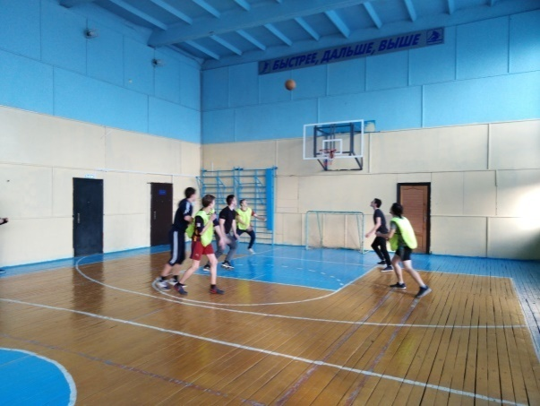
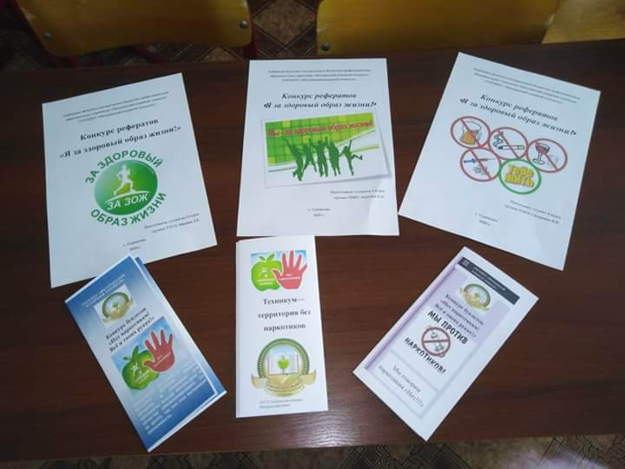
20 февраля был проведен конкурс рефератов «Я за здоровый образ жизни» и смотр-конкурс информационных буклетов «Нет наркотикам! Все в твоих руках!». Цель мероприятия- привлечь обучающихся к волонтерской работе по здоровому образу жизни. Лучшие работы были отмечены грамотами.
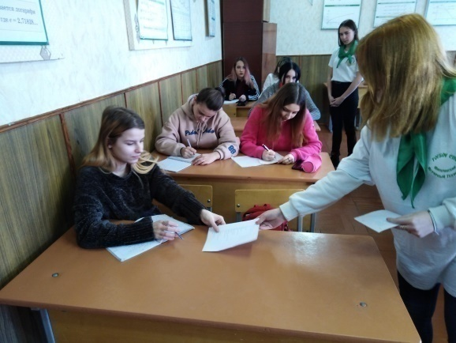
21 февраля с целью формирования у обучающих здорового образа жизни, студенты техникума сразились в стритбол под девизом: «Спорт – это жизнь». В спортивном зале техникума развернулись интересные и захватывающие матчи, в которых участники демонстрировали достойную игру.
22 февраля волонтерами был проведен опрос «Проблемы наркомании среди подростков», для того, чтобы узнать общественное мнение о проблеме наркомании. Из результатов опроса следует, что 96% обучающихся никогда не сталкивались с такой проблемой и только 4% сталкивались с людьми, которые употребляют наркотические вещества.
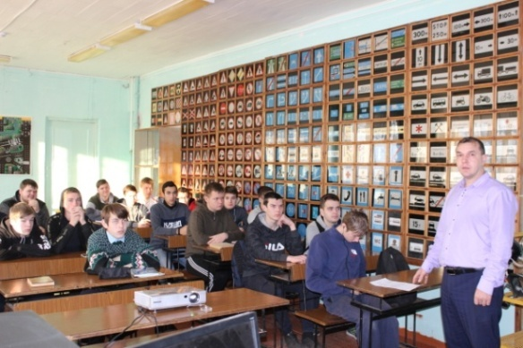
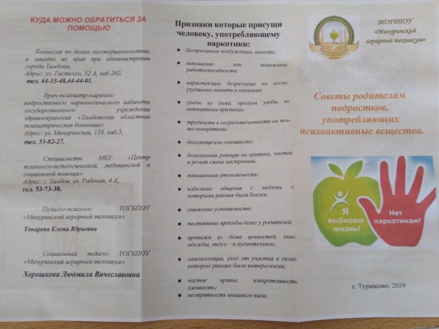
22 февраля кураторами групп были проведены родительские собрания на тему: «Как уберечь своего ребенка от употребления психоактивных веществ». Педагогом- психологом Токаревой Е.Ю. были разработаны методические рекомендации для родителей в виде буклетов, которые кураторы в конце собрания раздали родителям.
22 февраля прошли кураторские часы на которых была затронута тема наркомании.
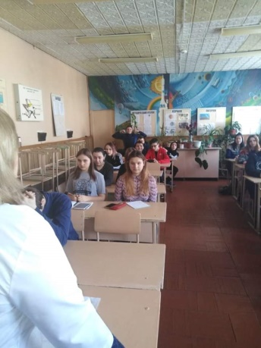
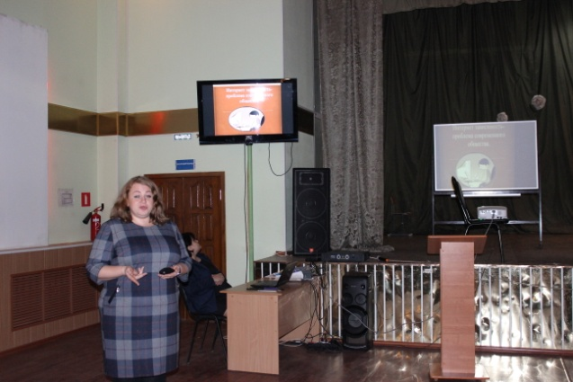
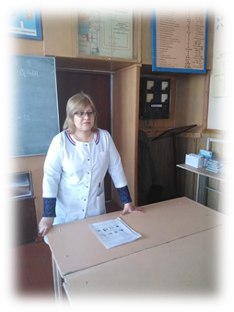
25 февраля медицинским работником Заворонежской ЦРБ была проведена профилактическая беседа о вреде употребления наркотических препаратов. Особое внимание было уделено последствия употребления наркотиков. В заключении беседы всем участникам были розданы информационные листовки «СНЮС и последствия его употребления».
25 февраля прошла беседа с педагогом-психологом Токаревой Е.Ю. «Секреты манипуляции», где рассказывалось о том, как подсаживают подростков на психоактивные вещества.

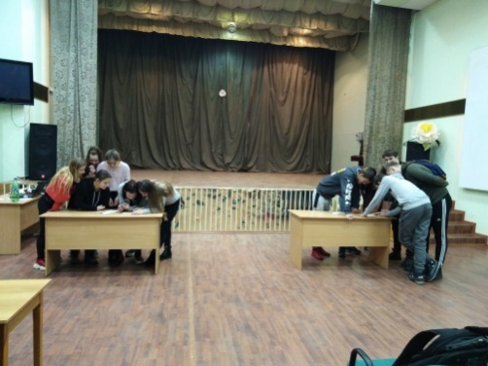
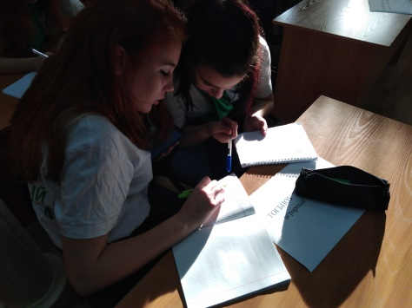
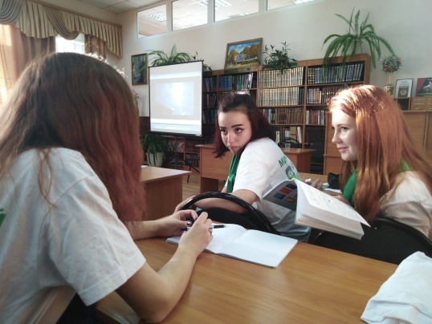
26 февраля прошло обучение волонтерского отряда «Мы за здоровое поколение». Речь шла о профилактике наркомании в молодежной среде.
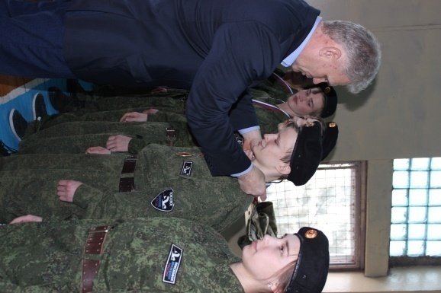
26 февраля прошла игра «Мир прекрасен без наркотиков». В игре приняли участие студенты 1 курса, им было предложено ответить на вопросы, касающиеся профилактики вредных привычек и формированию здорового образа жизни.
26 февраля совместно со специалистами МБУ «ЦПВ им. Генерала армии Н.Е. Рогожкина» были проведены соревнования по военно-спортивным видам спорта под девизом «Будущее без наркотиков». Ребята в команде соревновались в ловкости, смелости, умении преодолевать себя.
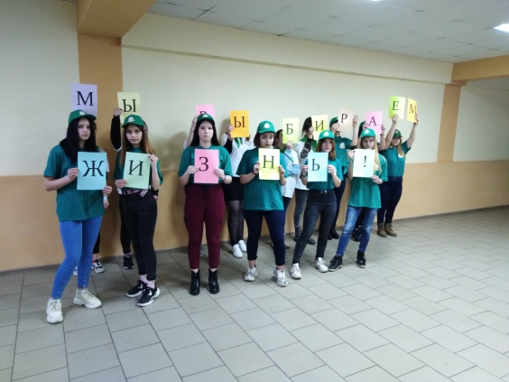
27 февраля волонтеры отряда Дорогой добра в холле техникума провели флешмоб «Мы выбираем жизнь».
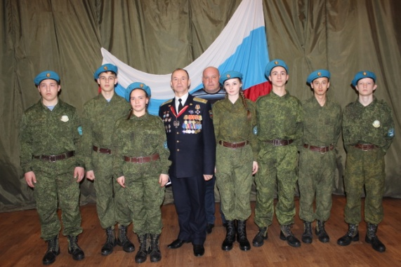
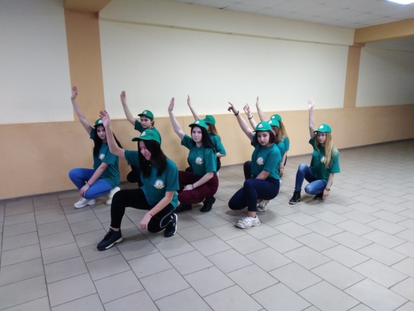
27 февраля на территории техникума совместно с военно-спортивным центром «Патриот» было проведено военно-спортивное мероприятие «Одиночная подготовка война - разведчика». В мероприятии приняли участие 16 образовательных учреждений со всей Тамбовской области.
В ходе проведенной областной молодежной акции «Техникум — территория без наркотиков» усилилось межведомственное сотрудничество с социальными партнерами по профилактике незаконного потребления наркотических средств и психотропных веществ. Студенты, их родители и преподаватели получили информацию о вредном воздействии наркотиков на организм человека.
27 февраля были подведены итоги акции.

